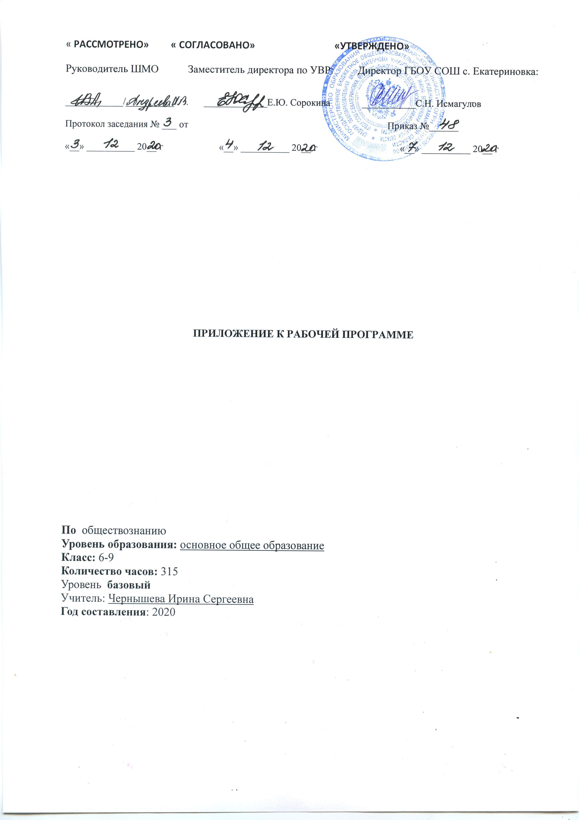
На основании анализа результатов ВПР 2020 по обществознанию внести изменения в рабочую программу по курсу обществознания 6-9 классы.

Планируемые результаты освоения учебного предмета

ЛИЧНОСТНЫЕ, МЕТАПРЕДМЕТНЫЕ, ПРЕДМЕТНЫЕ РЕЗУЛЬТАТЫ ОСВОЕНИЯ УЧЕБНОГО ПРЕДМЕТА «ОБЩЕСТВОЗНАНИЕ»

Личностными результатами выпускников основной школы, формируемыми при изучении содержания курса по обществознанию, являются:
• мотивированность и направленность на активное и созидательное участие в будущем в общественной и государственной жизни;
• заинтересованность не только в личном успехе, но и в развитии различных сторон жизни общества, в благополучии и процветании своей страны;
• ценностные ориентиры, основанные на идеях патриотизма, любви и уважения к Отечеству; на отношении к человеку, его правам и свободам как высшей ценности; на стремлении к укреплению исторически сложившегося государственного единства; на признании равноправия народов, единства разнообразных культур; на убежденности в важности для общества семьи и семейных традиций; на осознании необходимости поддержания гражданского мира и согласия и своей ответственности за судьбу страны перед нынешними и грядущими поколениями.
Метапредметные результаты изучения обществознания выпускниками основной школы проявляются в:
• умении сознательно организовывать свою познавательную деятельность (от постановки цели до получения и оценки результата);
• умении объяснять явления и процессы социальной действительности с научных, социально-философских позиций; рассматривать их комплексно в контексте сложившихся реалий и возможных перспектив;
• способности анализировать реальные социальные ситуации, выбирать адекватные способы деятельности и модели поведения в рамках реализуемых основных социальных ролей (производитель, потребитель и др.);
• овладении различными видами публичных выступлений (высказывания, монолог, дискуссия) и следовании этическим нормам и правилам ведения диалога;

Предметными результатами освоения выпускниками основной школы содержания программы по обществознанию являются в сфере:
- Находить, извлекать и осмысливать информацию различного характера, полученную из доступных источников (диаграмм).
- характеризовать и иллюстрировать конкретными примерами группы потребностей человека; приводить примеры основных видов деятельности человека;
- Анализировать несложные практические ситуации, связанные с гражданскими, семейными, трудовыми правоотношениями; в предлагаемых модельных ситуациях определять признаки правонарушения, проступка, преступления;
- Понимание основных принципов жизни общества, основ современных научных теорий общественного развития

-

Ближайшее социальное окружение
- Выпускник 7-го класса научится:
- • характеризовать семью и семейные отношения; оценивать социальное значение семейных традиций и обычаев;
- • характеризовать основные роли членов семьи, включая свою;
- • выполнять несложные практические задания по анализу ситуаций, связанных с различными способами разрешения семейных конфликтов; выражать собственное отношение к различным способам разрешения семейных конфликтов;
- • исследовать несложные практические ситуации, связанные с защитой прав и интересов детей, оставшихся без попечения родителей; находить и извлекать социальную информацию о государственной семейной политике из адаптированных источников различного типа и знаковой системы.
- Выпускник получит возможность научиться:
- • использовать элементы причинно-следственного анализа при характеристике семейных конфликтов.
- Общество — большой «дом» человечества
- Выпускник 7-го класса научится:
- • распознавать на основе приведённых данных основные типы обществ;
- • характеризовать направленность развития общества, его движение от одних форм общественной жизни к другим; оценивать социальные явления с позиций общественного прогресса;
- • различать экономические, социальные, политические, культурные явления и процессы общественной жизни;
- • применять знания курса и социальный опыт для выражения и аргументации собственных суждений, касающихся многообразия социальных групп и социальных различий в обществе;
- • выполнять несложные познавательные и практические задания, основанные на ситуациях жизнедеятельности человека в разных сферах общества.
- Выпускник получит возможность научиться:
- • наблюдать и характеризовать явления и события, происходящие в различных сферах общественной жизни;
- • объяснять взаимодействие социальных общностей и групп;
- • выявлять причинно-следственные связи общественных явлений и характеризовать основные направления общественного развития.
- Общество, в котором мы живём
- Выпускник 7-го класса научится:
- • характеризовать глобальные проблемы современности;
- • раскрывать духовные ценности и достижения народов нашей страны;
- • называть и иллюстрировать примерами основы конституционного строя Российской Федерации, основные права и свободы граждан, гарантиро-ванные Конституцией Российской Федерации;
- • формулировать собственную точку зрения на социальный портрет достойного гражданина страны;
- • находить и извлекать информацию о положении России среди других государств мира из адаптированных источников различного типа.
- Выпускник получит возможность научиться:
- • характеризовать и конкретизировать фактами социальной жизни изменения, происходящие в современном обществе;
- • показывать влияние происходящих в обществе изменений на положение России в мире.
- Регулирование поведения людей в обществе
- Основы российского законодательства
- Выпускник 8-го класса научится:
- • на основе полученных знаний о правовых нормах выбирать в предлагаемых модельных ситуациях и осуществлять на практике модель правомерного социального поведения, основанного на уважении к закону и правопорядку;
- • характеризовать и иллюстрировать примерами установленные законом права собственности; права и обязанности супругов, родителей и детей; права, обязанности и ответственность работника и работодателя; предусмотренные гражданским правом Российской Федерации механизмы защиты прав собственности и разрешения гражданско-правовых споров;
- • анализировать несложные практические ситуации, связанные с гражданскими, семейными, трудовыми правоотношениями; в предлагаемых модельных ситуациях определять признаки правонарушения, проступка, преступления;
- • объяснять на конкретных примерах особенности правового положения и юридической ответственности несовершеннолетних;
- • находить, извлекать и осмысливать информацию правового характера, полученную из доступных источников, систематизировать, анализировать полученные данные; применять полученную информацию для соотнесения собственного поведения и поступков других людей с нормами поведения, установленными законом.
- Выпускник получит возможность научиться:
- • оценивать сущность и значение правопорядка и законности, собственный возможный вклад в их становление и развитие;
- • осознанно содействовать защите правопорядка в обществе правовыми способами и средствами;
- • использовать знания и умения для формирования способности к личному самоопределению, самореализации, самоконтролю.
- Мир экономики
- Выпускник 8- го класса научится:
- • понимать и правильно использовать основные экономические термины;
- • распознавать на основе привёденных данных основные экономические системы, экономические явления и процессы, сравнивать их;
- • объяснять механизм рыночного регулирования экономики и характе-ризовать роль государства в регулировании экономики;
- • характеризовать функции денег в экономике;
- • анализировать несложные статистические данные, отражающие экономи-ческие явления и процессы;
- • получать социальную информацию об экономической жизни общества из адаптированных источников различного типа;
- • формулировать и аргументировать собственные суждения, касающиеся отдельных вопросов экономической жизни и опирающиеся на общество-ведческие знания и личный социальный опыт.
- Выпускник получит возможность научиться:
- • оценивать тенденции экономических изменений в нашем обществе;
- • анализировать с опорой на полученные знания несложную экономическую информацию, получаемую из неадаптированных источников;
- • выполнять несложные практические задания, основанные на ситуациях, связанных с описанием состояния российской экономики.
- Человек в экономических отношениях
- Выпускник 8-класса научится:
- • распознавать на основе приведённых данных основные экономические системы и экономические явления, сравнивать их;
- • характеризовать поведение производителя и потребителя как основных участников экономической деятельности;
- • применять полученные знания для характеристики экономики семьи;
- • использовать статистические данные, отражающие экономические измене-ния в обществе;
- • получать социальную информацию об экономической жизни общества из адаптированных источников различного типа;
- • формулировать и аргументировать собственные суждения, касающиеся отдельных вопросов экономической жизни и опирающиеся на обществоведчес-кие знания и социальный опыт.
- Выпускник получит возможность научиться:
- • наблюдать и интерпретировать явления и события, происходящие в социальной жизни, с опорой на экономические знания;
- • характеризовать тенденции экономических изменений в нашем обществе;
- • анализировать с позиций обществознания сложившиеся практики и модели поведения потребителя;
- • решать познавательные задачи в рамках изученного материала, отражающие типичные ситуации в экономической сфере деятельности человека;
- • выполнять несложные практические задания, основанные на ситуациях, связанных с описанием состояния российской экономики.
- Мир социальных отношений
- Выпускник 8 –го класса научится:
- • описывать социальную структуру в обществах разного типа, характери-зовать основные социальные группы современного общества; на основе приведённых данных распознавать основные социальные общности и группы;
- • характеризовать основные социальные группы российского общества, распознавать их сущностные признаки;
- • характеризовать ведущие направления социальной политики российс-кого государства;
- • давать оценку с позиций общественного прогресса тенденциям социаль-ных изменений в нашем обществе, аргументировать свою позицию;
- • характеризовать собственные основные социальные роли;
- • объяснять на примере своей семьи основные функции этого социального института в обществе;
- • извлекать из педагогически адаптированного текста, составленного на основе научных публикаций по вопросам социологии, необходимую информацию, преобразовывать её и использовать для решения задач;
- • использовать социальную информацию, представленную совокупностью статистических данных, отражающих социальный состав и социальную динамику общества;
- • проводить несложные социологические исследования.
- Выпускник получит возможность научиться:
- • использовать понятия «равенство» и «социальная справедливость» с позиций историзма;
- • ориентироваться в потоке информации, относящейся к вопросам социальной структуры и социальных отношений в современном обществе;
- • адекватно понимать информацию, относящуюся к социальной сфере общества, получаемую из различных источников.

Организовать работу по достижению планируемых результатов следующим образом
7 класс
Предметные результаты | Форма ликвидации пробелов | Средства
Формирование первоначальных систематизированных представлений об обществе, системе общества | Индивидуальная работа на уроке в рамках повторения тем | Карточка с заданиями
Умение устанавливать причинно-следственные связи, строить логическое рассуждение, умозаключение (индуктивное, дедуктивное и по аналогии) и делать выводы. | Фронтальная работа в рамках повторения на уроках биологии | Работа с текстом и кластером
Умение определять понятия, создавать обобщения, устанавливать аналогии, классифицировать, самостоятельно выбирать основания и критерии для классификации | Индивидуальная работа на уроке в рамках повторения тем | Карточка с заданиями
Анализировать несложные практические ситуации, связанные с гражданскими, семейными, трудовыми правоотношениями; в предлагаемых модельных ситуациях определять признаки правонарушения, проступка, преступления; исследовать несложные практические ситуации, связанные с защитой прав и интересов детей, оставшихся без попечения родителей | Индивидуальная работа на уроке в рамках повторения тем | Карточка с заданиями
Умение определять понятия, создавать обобщения, устанавливать аналогии, классифицировать, самостоятельно выбирать основания и критерии для классификации | Индивидуальная работа на уроке в рамках повторения контроль знаний | обсуждение важных понятий и определений
Умение устанавливать аналогии, классифицировать, самостоятельно выбирать основания и критерии для классификации | Индивидуальная работа на уроке в рамках повторения контроль знаний | Карточка с заданиями
Умение устанавливать аналогии, классифицировать, самостоятельно выбирать основания и критерии для классификации | Индивидуальная работа на уроке в рамках повторения контроль знаний | Карточка с заданиями
Формирование основ правосознания для соотнесения собственного поведения и поступков других людей с нравственными ценностями и нормами поведения, установленными законодательством Российской Федерации | Фронтальная работа в рамках повторения на уроках обществознания | Карточка с заданиями
Умение выбирать основания и критерии для классификации | Фронтальная работа в рамках повторения на уроках обществознания | Карточка с заданиями
Умение классифицировать, самостоятельно выбирать основания и критерии для классификации | Фронтальная работа в рамках повторения на уроках обществознания | Карточка с заданиями
Умение приводить примеры основных видов деятельности человека; различать экономические, социальные, политические, культурные явления и процессы общественной жизни. | Индивидуальная работа на уроке в рамках повторения тем | Работа с текстом и кластером
8 класс
Предметные результаты | Форма ликвидации пробелов | Ресурс
Умения определять понятия, создавать обобщения, устанавливать аналогии, классифицировать, самостоятельно выбирать основания и критерии для классификации | Индивидуальная работа на уроке в рамках повторения тем | Карточка с заданиями
Умения определять и классифицировать, самостоятельно выбирать основания и критерии для классификации | Индивидуальная работа на уроке в рамках повторения тем | Карточка с заданиями
Умения создавать обобщения, устанавливать аналогии, классифицировать, самостоятельно выбирать основания и критерии для классификации | Индивидуальная работа на уроке в рамках повторения тем | Карточка с заданиями
Умения устанавливать аналогии, классифицировать, самостоятельно выбирать основания и критерии для классификации | Индивидуальная работа на уроке в рамках повторения тем | Карточка с заданиями
Умение делать умозаключение (индуктивное, дедуктивное и по аналогии) и делать выводы. | Фронтальная работа в рамках повторения на уроках обществознания | Работа с текстом и кластером
Умения устанавливать причинно-следственные связи, строить логическое рассуждение, умозаключение (индуктивное, дедуктивное и по аналогии) и делать выводы.  Освоение приемов работы с социально значимой информацией, ее осмысление; развитие способностей обучающихся делать необходимые выводы и давать обоснованные оценки социальным событиям и процессам | Индивидуальная работа на уроке в рамках повторения тем | Карточка с заданиями
Умение Использовать знания о биологическом и социальном в человеке для характеристики его природы; характеризовать и иллюстрировать конкретными примерами группы потребностей человека; приводить примеры основных видов деятельности человека; различать экономические, социальные, политические, культурные явления и процессы общественной жизни. | Индивидуальная работа на уроке в рамках повторения тем | Карточка с заданиями
Умения классифицировать, самостоятельно выбирать основания и критерии для классификации | Индивидуальная работа на уроке в рамках повторения тем | Карточка с заданиями

Таблица основных видов деятельности обучающихся
Контроль знаний | Самостоятельная работа с текстом в учебнике  Отбор материала из нескольких источников  Написание докладов, рефератов  Выполнение упражнений по разграничению понятий  Работа с источником информации представленным учителем
Фронтальный опрос; обобщение по темам | Анализ таблиц, графиков, схем  Поиск объяснения наблюдаемым событиям  Анализ возникающих проблемных ситуаций  Письменная работа  Составление опорных конспектов  Заполнение таблицы, схем, кластеров  Объяснение рисунка.
Рефлексивная | Оценивания своих учебных достижений  Соотношение приложенных усилий с полученными результатами

